個案研討： 透明公廁

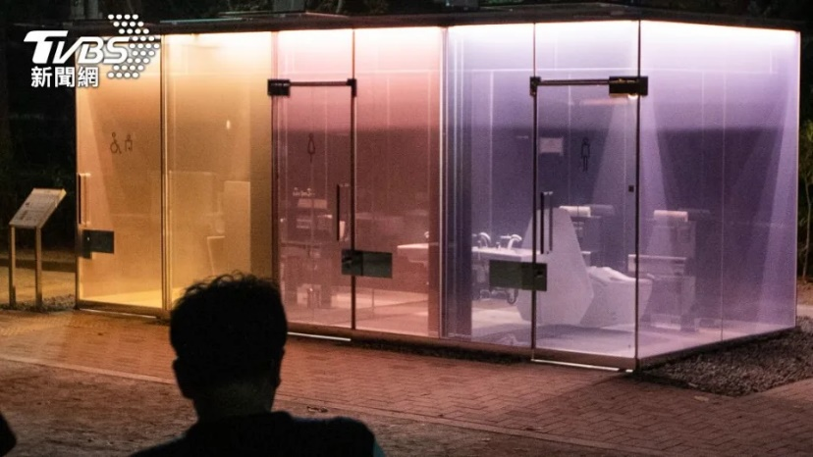

以下為數則新聞報導，請就此事件加以評論：
- 日本東京代代木公園，於2020年設置由建築大師操刀的「透明公廁」，沒有使用者時，玻璃就會呈現透明，有人入內時，玻璃則呈現霧面。近日有一名Youtuber指出「透明公廁」故障，入內後玻璃沒有徹底轉為霧面，呼籲民眾不要使用，避免走光。
然而，日本知名YouTuberコレコレ（korekore）於13日分享影片，稱透明公廁發生故障，民眾入內後，玻璃不會徹底轉換成霧面，全被看光光。他已經緊急通知區役所處理。
報導指出，澀谷區役所公園課的負責人承認確有此事。雖然目前沒有找出原因，但去年冬天也發生過相同狀況，當時暫時讓公廁保持霧面狀態，今年也將委託業者進行相同處置。日媒《ENCOUNT》於14日中午到場確認後，雖然廁所玻璃已保持霧面，但故障的狀況依然不時發生，每隔幾分鐘，就有瞬間會變得透明。報導指出，該廁所當時沒有張貼禁止使用的標語，不時仍有民眾入內如廁。 (2022/12/17 TVBS新聞網)
- 日本東京都澀谷區一座公園內知名的「透明公廁」，日前被一名Youtuber發現，玻璃外牆的「不透明」功能竟出包，即使公廁有人正在使用，玻璃外牆還是接近透明狀態，從外側看「一覽無遺」，讓上廁所的民眾毫無隱私可言，因此這成為日本網友的熱議話題。
負責管理維護透明公廁的日本財團16日表示，「這次問題在於，公廁玻璃牆產生透明、不透明的粒子，會因溫度下降而不動，因此需要花點時間才能使玻璃牆變成不透明，這已經影響了正常使用，對造成民眾使用時的不便，表達歉意」。 (2022/12/17 台視新聞網)

傳統觀點

- 「這太糟糕了」、「請好好保養」、「何苦要做這樣的東西」。

人性化設計觀點

透明公廁當然是相當新穎的設計，可是在技術還沒成熟之前是否適合使用在「廁所」？一旦失靈該如何處理或產生什麼後果都應該在考慮之內。可見所謂的知名建築大師也缺乏人性化設計的觀念，再美觀的設計不實用，只會帶來困擾，一點用處都沒有。

所謂的人性化設計是指除了設計專業上的美學和功能以外，還要站在消費者的立場，事先考慮到消費者(使用者)的物理、生理、心理和社會文化因素，保障消費者使用時能在「不得不注意、不需要注意、不注意也沒關係」的情況下安全安心的使用。我們希望人性化設計的理念能夠普及，深入人心，以創造更美好的社會！

同學們，你碰到過什麼缺乏人性化設計的案例？請提出分享討論。

